中考总复习：实数—知识讲解 （基础）
责编：常春芳
【考纲要求】
1.了解有理数、无理数、实数的概念；借助数轴理解相反数、绝对值的概念及意义，会比较实数的大小；
2.知道实数与数轴上的点一一对应，会用科学记数法表示有理数，会求近似数和有效数字；了解乘方与开方、平方根、算术平方根、立方根的概念，并理解这两种运算之间的关系，了解整数指数幂的意义和基本性质；
3.掌握实数的运算法则，并能灵活运用.

【知识网络】

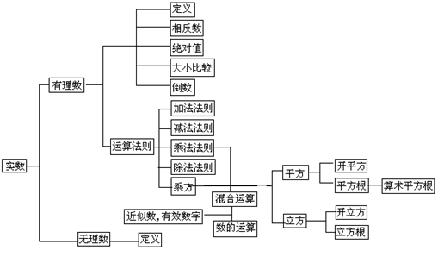

【考点梳理】
考点一、实数的分类
1.按定义分类：
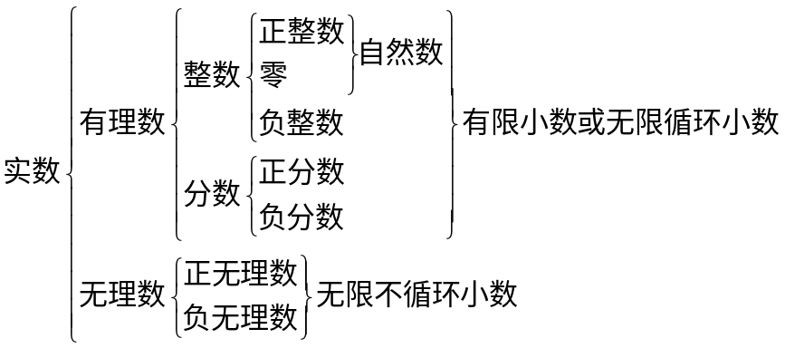
2.按性质符号分类：
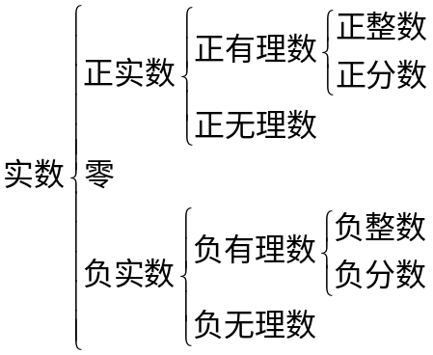
有理数：整数和分数统称为有理数或者“形如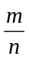（m，n是整数n≠0）”的数叫有理数．
无理数：无限不循环小数叫无理数．
实数：有理数和无理数统称为实数．
要点诠释：
常见的无理数有以下几种形式：
（1）字母型：如π是无理数，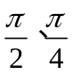等都是无理数，而不是分数；
（2）构造型：如2.10100100010000…（每两个1之间依次多一个0）就是一个无限不循环的小数；
（3）根式型：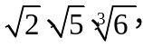…都是一些开方开不尽的数；
（4）三角函数型：sin35°、tan27°、cos29°等.

考点二、实数的相关概念
1.相反数
（1)代数意义：只有符号不同的两个数，我们说其中一个是另一个的相反数．0的相反数是0；
（2)几何意义：在数轴上原点的两侧，与原点距离相等的两个点表示的两个数互为相反数；
（3)互为相反数的两个数之和等于0.a、b互为相反数a+b=0.
2.绝对值
（1)代数意义：正数的绝对值是它本身；负数的绝对值是它的相反数；0的绝对值是0．
可用式子表示为：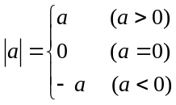
（2)几何意义：一个数a的绝对值就是数轴上表示数a的点与原点的距离．距离是一个非负数，所以绝对值的几何意义本身就揭示了绝对值的本质，即绝对值是一个非负数．
用式子表示：若a是实数，则|a|≥0．
要点诠释：
若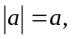则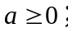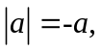则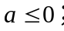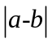表示的几何意义就是在数轴上表示数a与数b的点之间的距离.
3.倒数
（1)实数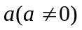的倒数是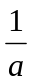；0没有倒数；
（2)乘积是1的两个数互为倒数．a、b互为倒数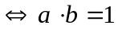.
4.平方根
（1)如果一个数的平方等于a，这个数就叫做a的平方根．一个正数有两个平方根，它们互为相反数；0有一个平方根，它是0本身；负数没有平方根．a（a≥0）的平方根记作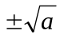．
（2)一个正数a的正的平方根，叫做a的算术平方根．a（a≥0）的算术平方根记作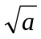．
5.立方根
如果x³=a，那么x叫做a的立方根．
一个正数有一个正的立方根；一个负数有一个负的立方根；0的立方根仍是0．

考点三、实数与数轴
规定了原点、正方向和单位长度的直线叫做数轴，数轴的三要素缺一不可．
每一个实数都可以用数轴上的一个点来表示，反过来，数轴上的每一个点都表示一个实数．
要点诠释：
（1）数轴的三要素：原点、正方向和单位长度.
（2）实数和数轴上的点是一一对应的.

考点四、实数大小的比较
1.对于数轴上的任意两个点，靠右边的点所表示的数较大.
2.正数都大于0，负数都小于0，正数大于一切负数；两个负数；绝对值大的反而小.
3.对于实数a、b， 若a-b>0a>b；a-b=0a=b；a-b<0a<b.
4.对于实数a，b，c，若a>b，b>c，则a>c.
5.无理数的比较大小：
利用平方转化为有理数：如果a>b>0， a²>b²a>b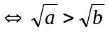；
或利用倒数转化：如比较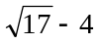与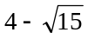.
要点诠释：
实数大小的比较方法：（1）直接比较法：正数都大于0，负数都小于0，正数大于一切负数；两个负数，绝对值大的反而小.（2）数轴法：在数轴上，右边的数总比左边的数大.

考点五、实数的运算
1.加法
同号两数相加，取相同的符号，并把绝对值相加；绝对值不相等的异号两数相加，取绝对值较大的加数的符号，并用较大的绝对值减去较小的绝对值；互为相反数的两个数相加得0；一个数同0相加，仍得这个数．
满足运算律：加法的交换律a+b=b+a，加法的结合律(a+b)+c=a+(b+c)．
2.减法
减去一个数等于加上这个数的相反数．
3.乘法
两数相乘，同号得正，异号得负，并把绝对值相乘.
几个非零实数相乘，积的符号由负因数的个数决定，当负因数有偶数个时，积为正；当负因数有奇数个时，积为负．几个数相乘，有一个因数为0，积就为0．
乘法运算的运算律：（1）乘法交换律ab=ba；（2）乘法结合律(ab)c=a(bc)；（3）乘法对加法的分配律a(b+c)=ab+ac．
4.除法
（1）除以一个数，等于乘上这个数的倒数．
（2）两个数相除，同号得正，异号得负，并把绝对值相除．0除以任何一个不等于0的数都得0．
5.乘方与开方
（1)求n个相同因数的积的运算叫做乘方，a所表示的意义是n个a相乘.
正数的任何次幂是正数，负数的偶次幂是正数，负数的奇次幂是负数．
（2)正数和0可以开平方，负数不能开平方；正数、负数和0都可以开立方．
（3)零指数与负指数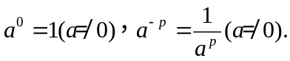
要点诠释：
加和减是一级运算，乘和除是二级运算，乘方和开方是三级运算．这三级运算的顺序是三、二、一．如果有括号，先算括号内的；如果没有括号，同一级运算中要从左至右依次运算．

考点六、有效数字和科学记数法
一个近似数，四舍五入到哪一位，就说这个近似数精确到哪一位．一个近似数，从左边第一个不是0的数字起，到精确到的数位为止，所有的数字，都叫做这个近似数的有效数字．精确度的形式有两种：（1）精确到哪一位；（2）保留几个有效数字.
把一个数用±a×10（其中1≤＜10，n为整数）的形式记数的方法叫科学记数法．
要点诠释：
（1）当要表示的数的绝对值大于1时，用科学记数法写成a×10，其中1≤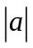＜10，n为正整数，其值等于原数中整数部分的数位减去1；
（2）当要表示的数的绝对值小于1时，用科学记数法写成a×10，其中1≤＜10，n为负整数，其值等于原数中第一个非零数字前面所用零的个数的相反数（包括小数点前面的零）.

【典型例题】

类型一、实数的有关概念
1．（1）a的相反数是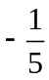，则a的倒数是_______．
（2）实数a、b在数轴上对应点的位置如图所示: 则化简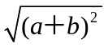=______．
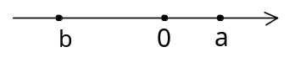
（3）（泉州市）去年泉州市林业用地面积约为10200000亩，用科学记数法表示为约____________．
【答案】（1）5 ； （2）-a-b； （3）1.02×10⁷亩.
【解析】（1）注意相反数和倒数概念的区别，互为相反数的两个数只有性质符号不同，互为倒数的两个数要改变分子分母的位置；或者利用互为相反数的两个数之和等于0，互为倒数的两个数乘积等于1来计算.
（2）此题考查绝对值的几何意义，绝对值和二次根式的化简.注意要去掉绝对值符号，要判别绝对值内的数的性质符号.
由图知：
（3）考查科学记数法的概念.
【点评】本大题旨在通过几个简单的填空，让学生加强对实数有关概念的理解．
举一反三：
【变式】据市旅游局统计，今年“五·一”小长假期间，我市旅游市场走势良好，假期旅游总收入达到8.55亿元，用科学记数法可以表示为（ ）
A．8.55×10⁶ B．8.55×10⁷ C．8.55×10⁸ D．8.55×10⁹
【答案】C.

类型二、实数的分类与计算
2．下列实数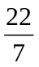、sin60°、、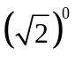、3.14159、-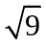、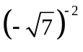、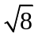中无理数有（ ）个
A．1 B．2 C．3 D．4
【答案】C.
【解析】无理数有sin60°、、.
【点评】对实数进行分类不能只看表面形式，应先化简，再根据结果去判断．

举一反三：
【高清课程名称： 实数 高清ID号： 369214
关联的位置名称（播放点名称）：经典例题1】
【变式】在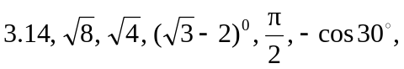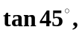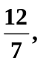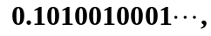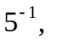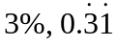中，哪些是有理数? 哪些是无理数?
【答案】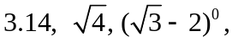都是有理数；
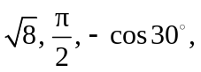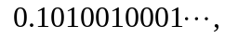都是无理数.

3．（2015•梅州）计算：+|2﹣3|﹣（）^{﹣1}﹣（2015+）⁰．
【答案与解析】
解：原式=2+3﹣2﹣3﹣1=﹣1．
【点评】该题是实数的混合运算，包括绝对值，0指数幂、负整数指数幂等．只要准确把握各自的意义，就能正确的进行运算．
举一反三：
【高清课程名称：实数 高清ID号：369214
关联的位置名称（播放点名称）：经典例题8-9】
【变式1】计算：（2015•甘南州）计算：|﹣1|+2012⁰﹣（﹣）^{﹣1}﹣3tan30°．

【答案】解：原式=﹣1+1﹣（﹣3）﹣3×=+3﹣=3．
【变式2】计算：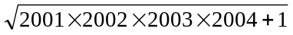
【答案】
设n=2001，则原式=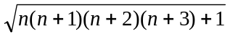
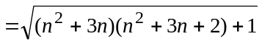（把n²+3n看作一个整体）
=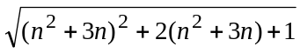
=n²+3n+1
=n(n+3)+1
=2001×2004+1
=4010005.

类型三、实数大小的比较
4．比较下列每组数的大小：
（1）与 （2）a与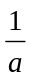（a≠0）
【答案与解析】
（1）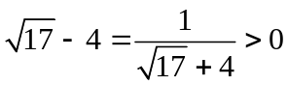，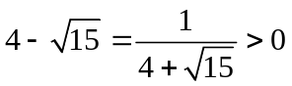，
而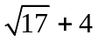与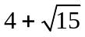可以很容易进行比较得到：
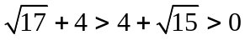，
所以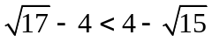；
（2）当a<-1或O<a<1时，a<；
当-1<a<0或a>1时，a>；
当a=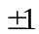时，a=.

【点评】（1）有时无理数比较大小，通过平方转化以后也无法进行比较，那么我们可以利用倒数关系比较；
（2）这道题实际上是互为倒数的两个数之间的比较大小，我们可以利用数轴进行比较，我们知道，0没有倒数，±1的倒数等于它本身，这样数轴就被这3个数分成了4部分，下面就可以分类讨论每种情况.我们还可以利用函数图象来解决这个问题，把的值看成是关于a的反比例函数，把a的值看成是关于a的正比例函数，在坐标系中画出它们的图象，可以很直观的比较出它们的大小.
举一反三：
【变式】比较下列每组数的大小：
（1）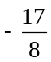和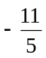 （2）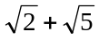和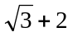
【答案】
（1）将其通分，转化成同分母分数比较大小，
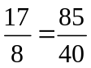 ，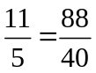， 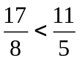，
所以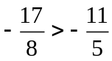.
（2）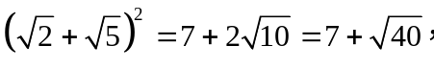
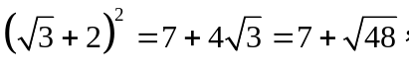
因为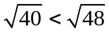，
所以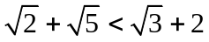.

类型四、平方根的应用
5．已知：x ，y是实数，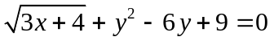，若axy-3x=y，则实数a的值是_______.
【答案】.
【解析】，即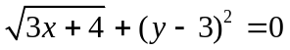
两个非负数相加和为0，则这两个非负数必定同时为0，
∴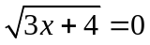，(y-3)²=0， ∴ x=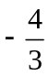， y=3
又∵axy-3x=y， ∴ a=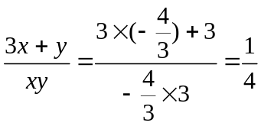.
【点评】此题考查的是非负数的性质.

类型五、实数运算中的规律探索
6．细心观察图形，认真分析各式，然后解答问题
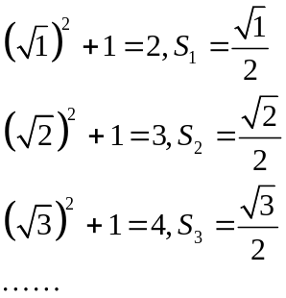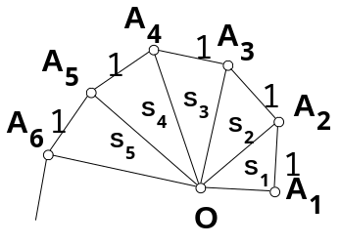
（1）请用含有n（n是正整数）的等式表示上述变化规律；
（2）推算出OA₁₀的长；
（3）求出S₁²+ S₂²+ S₃²+…+ S₁₀²的值.
【答案与解析】
（1）由题意可知，图形满足勾股定理，
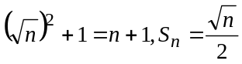
（2）因为OA₁=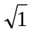，OA₂=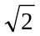，OA₃=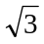…，
所以OA₁₀=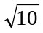
（3）S₁²+ S₂²+ S₃²+…+ S₁₀²
=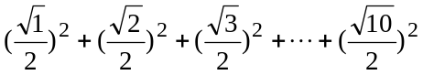
=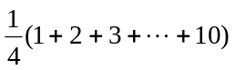
=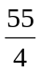.
【点评】近几年各地的中考题中越来越多的出现了一类探究问题规律的题目，这些问题素材的选择、文字的表述、题型的设计不仅考察了数学的基础知识，基本技能，更重点考察了创新意识和能力，还考察了认真观察、分析、归纳、由特殊到一般，由具体到抽象的能力.
举一反三：
【变式】图中是一幅“苹果图”，第一行有1个苹果，第二行有2个，第三行有4个，第四行有8个，……你是否发现苹果的排列规律？猜猜看，第十行有______个苹果．
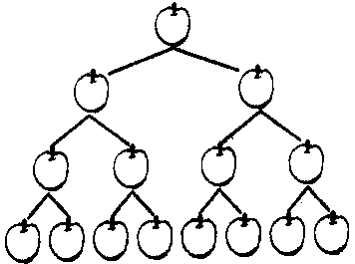

【答案】2（512）.

